Technische Anlage 6.x.2 Semantische Dichte

1 Datengrundlage
323 Teilnehmerzustände, 9 Gruppen, 28 Teilnehmende. Grundlage: frzk_semantische_dichte_teilnehmer_7d.

2 Zentrale Befunde
Mittlere semantische Dichte: 1.9099. Dichteklassen: 107 geringe, 106 mittlere, 110 hohe Dichte.

abb_6x2_01_gruppenvergleich_hT.png
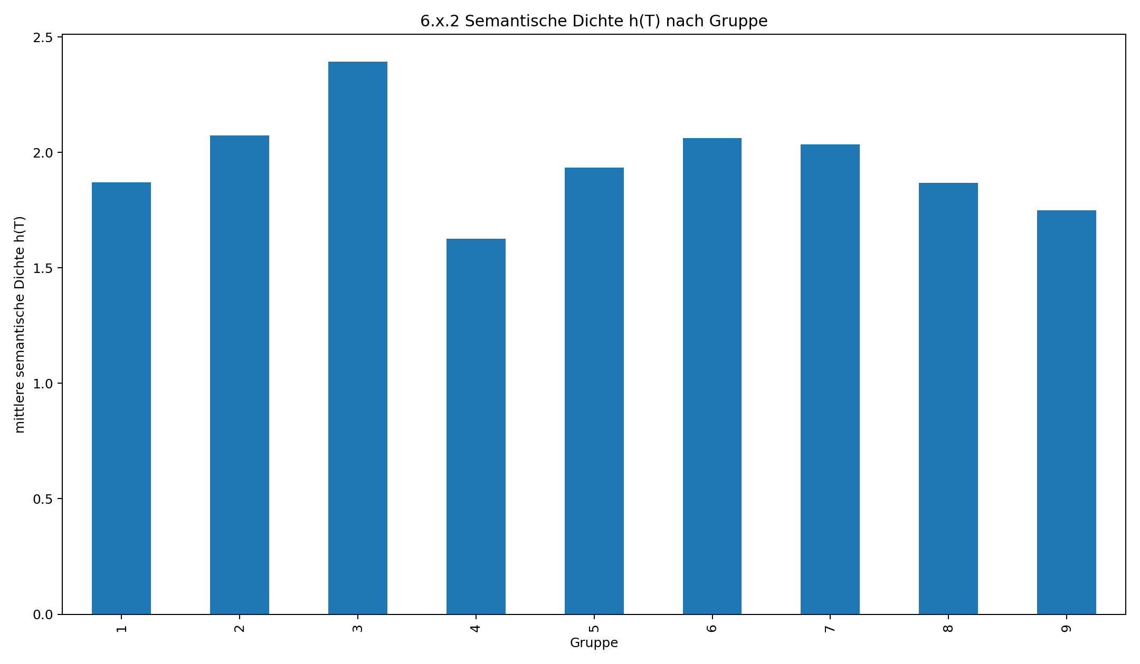

abb_6x2_02_zeitreihe_hT_gruppen.png
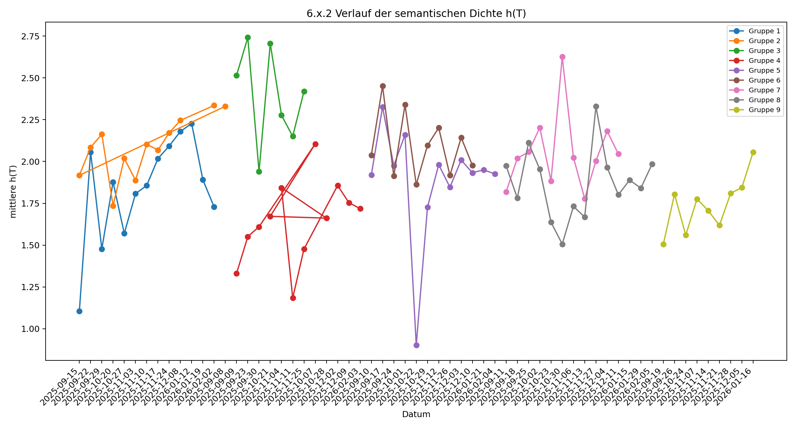

abb_6x2_03_heatmap_7d_gruppenprofil.png
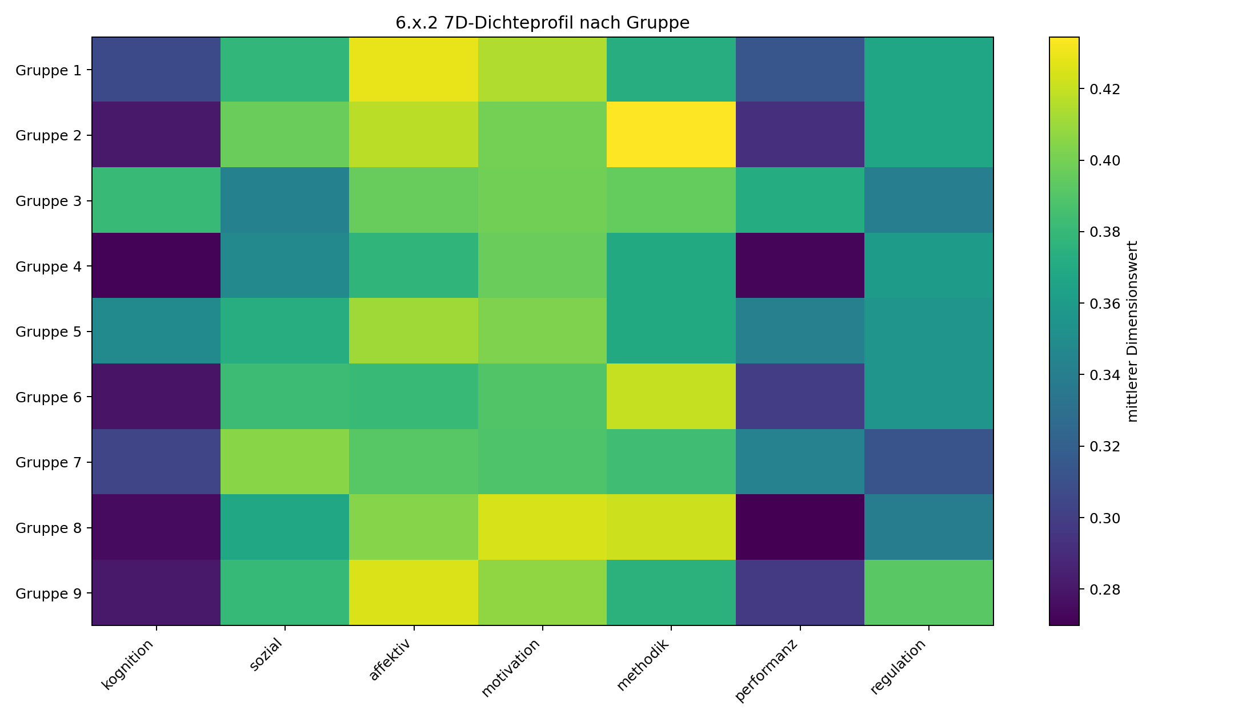

abb_6x2_04_3d_projection_kognition_sozial_affektiv.png
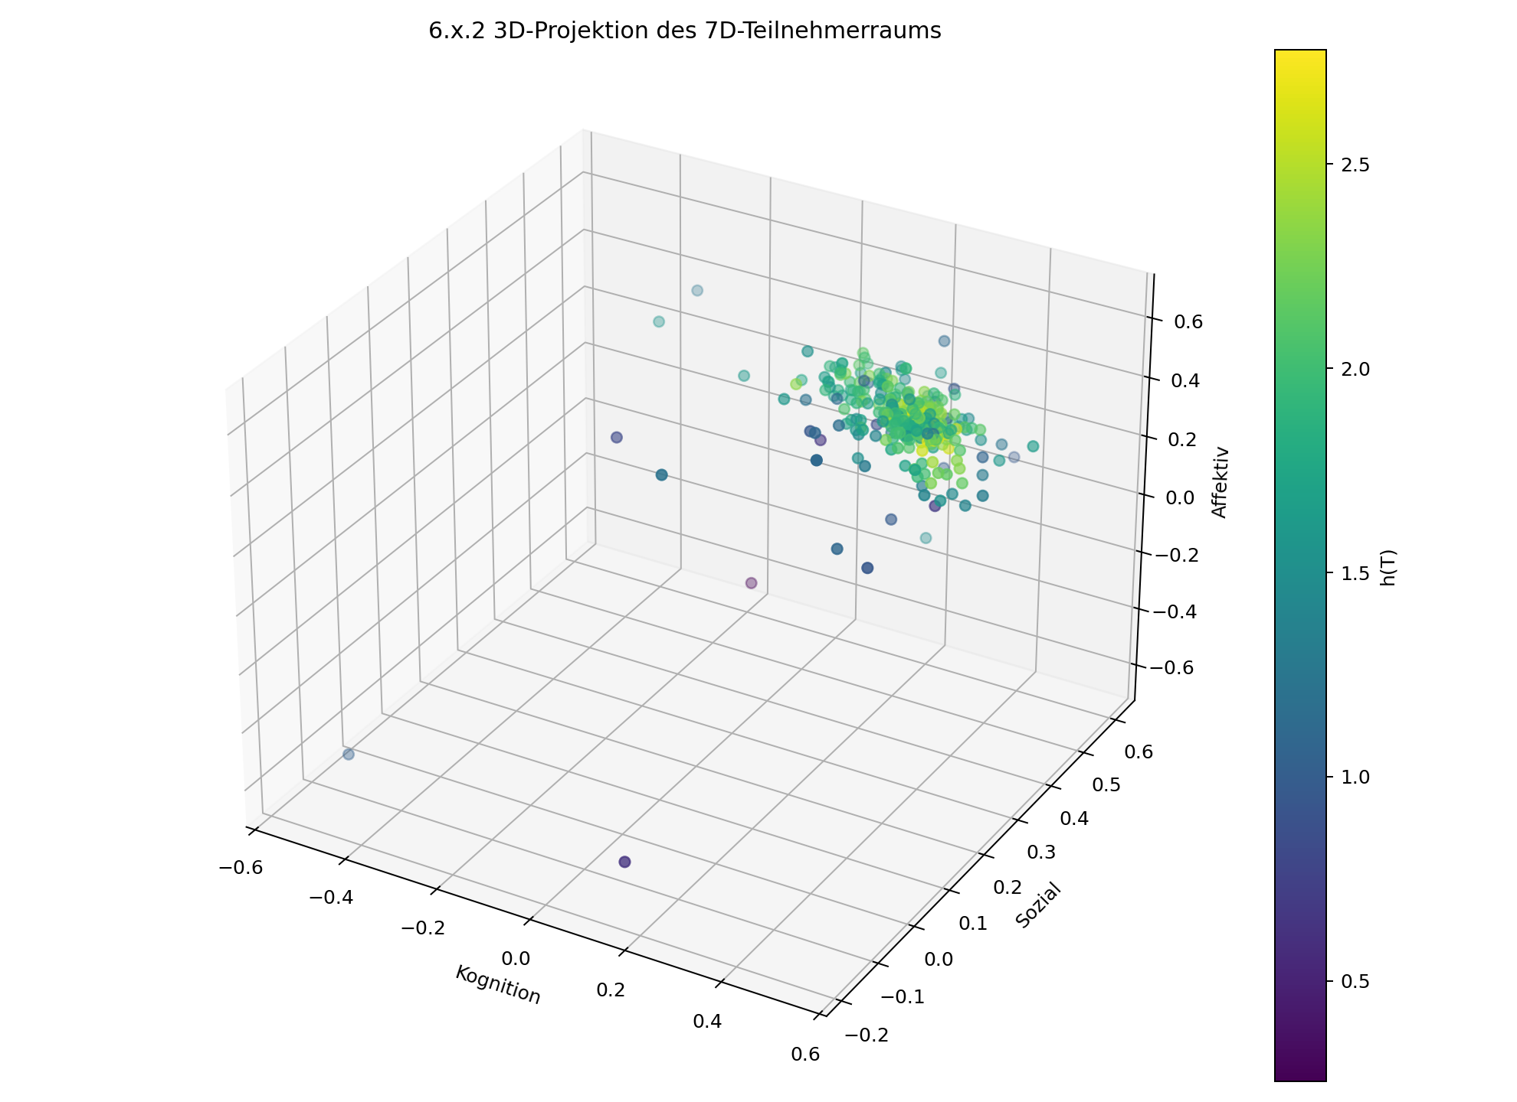

abb_6x2_05_gesamtprofil_7d.png
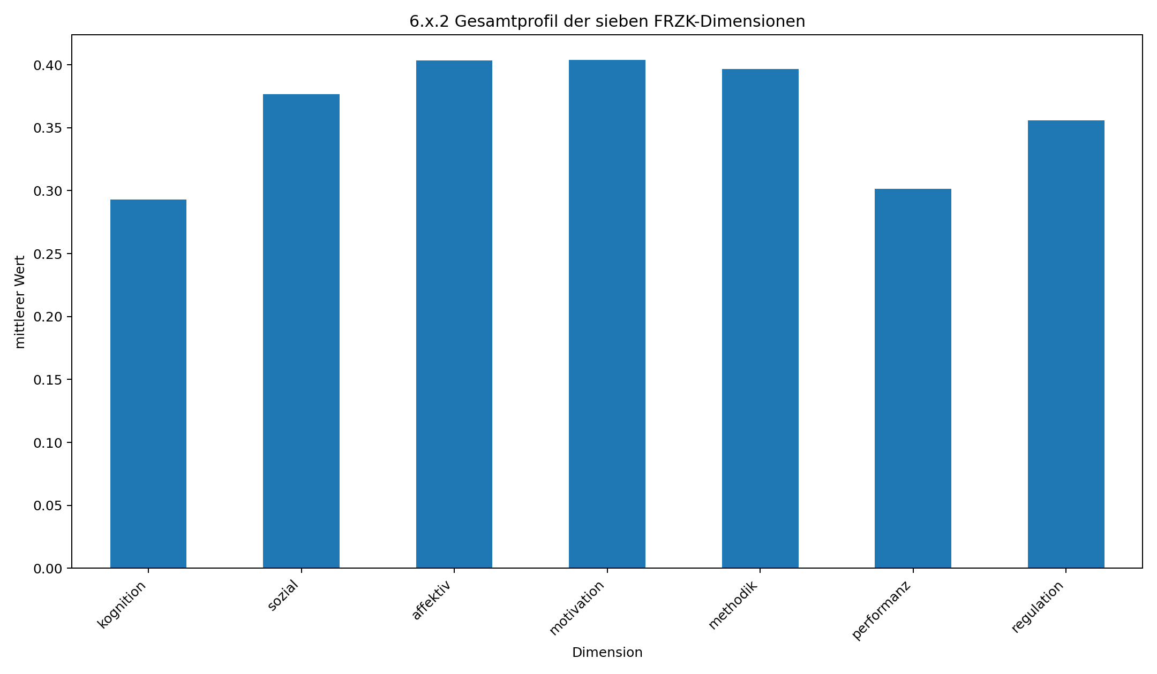

3 Gruppenvergleich
gruppe_id n h_T_mean h_T_std h_T_min h_T_max
3 7 2.392388 0.292411 1.939150 2.741488
2 47 2.074040 0.294987 1.428549 2.779336
6 39 2.061967 0.467444 0.633812 2.738278
7 31 2.035014 0.463292 0.959753 2.731573
5 38 1.934479 0.441484 0.902153 2.620636
1 28 1.870712 0.315910 1.105187 2.370973
8 53 1.868138 0.476483 0.254409 2.676971
9 34 1.750089 0.493471 0.646144 2.587056
4 46 1.625653 0.423427 0.696714 2.342130

